Czwartek 25.06. –„Jedziemy na wakacje”
- Wysłuchanie wiersza Czesława Janczarskiego „Jedziemy na wakacje”
Jedziemy na wakacje
do lasu, nad wodę.
Prosimy ciebie, słonko
o piękną pogodę.
Jedziemy na wakacje
nad morze, na plażę.
Kolorowe muszelki
przynieś, falo, w darze.
Jedziemy na wakacje
w te góry wysokie.
Nie chowajcie się, szczyty,
za mgłą, za obłokiem.
Jedziemy na wakacje
Na Mazury? Może!
Wyjrzyj z krzaków, prawdziwku,
czekaj na nas w borze!
Rozmowa na podstawie wiersza, gdzie można jechać na wakacje, co należy ze sobą zabrać.
- Omówienie środków transportu, które poruszają się po lądzie, po wodzie i w powietrzu – dzieci rozcinają obrazki i dopasowują. – zał.1-2
- Zabawa dydaktyczna – dzieci układają pocięte obrazki w całość. – zał.3
- Zabawa matematyczna – doskonalenie umiejętności przeliczania, wykonanie karty pracy. – dzieci liczą pojazdy i kolorują cyfrę. - zał.4

- Praca techniczna techniką orgiami „Kolorowy samochód” 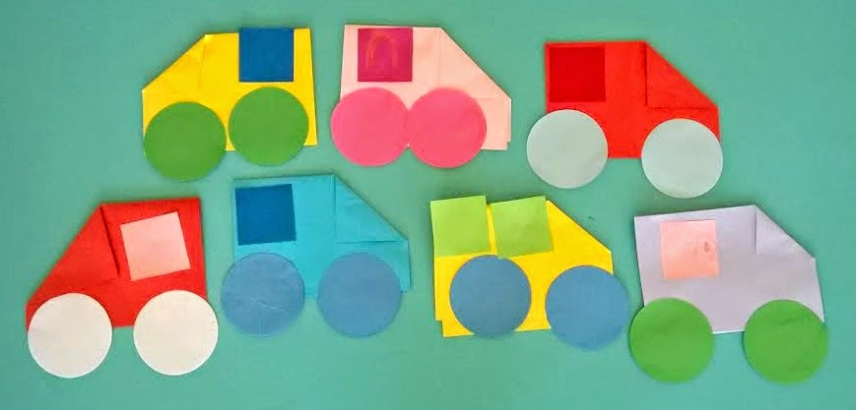

Do wykonania pracy potrzebne będą:
* kolorowe kartki w formacie A4
* kółka takiej samej wielkości
* kwadraty

Wystarczy zgiąć wybraną kartkę na pół, zagiąć jeden górny róg, przykleić dwa koła i okno.

